https://tirol.orf.at/stories/3250892/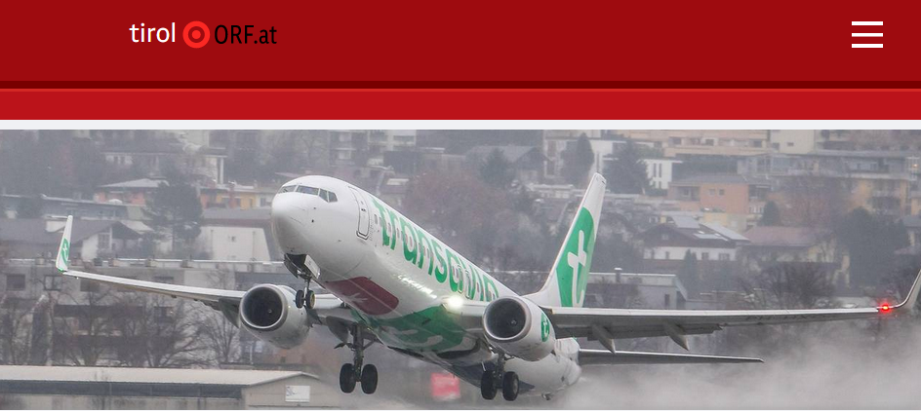

Flughafen: Lärm und Kerosin als Belastung
Auf dem Innsbrucker Flughafen ist vergangene Woche der 500.000ste Jahrespassagier gefeiert worden. Die Wintersaison verlaufe wirtschaftlich gut, heißt es. Die Anrainerinnen und Anrainer des Flughafens kritisieren unterdessen eine hohe Schadstoffbelastung und späte Starts und Landungen.
Online seit heute, 6.36 Uhr
Teilen
Bis Mitte April dauert die aktuelle Saison am Innsbrucker Flughafen noch. Der Winter ist jedes Jahr mit Abstand die erfolgreichere Jahreshälfte, in der über die Hälfte der gesamten Passagiere gezählt wird.
ORF Marco Pernetta

Bei Passagierzahl Vor-Pandemie-Niveau erreicht
Was die Urlauberinnen und Urlauber angehe, die nach Innsbruck reisen und von Innsbruck wegfliegen, habe man inzwischen praktisch wieder das Vor-Pandemie-Niveau erreicht, bestätigte Flughafen-Direktor Marco Pernetta gegenüber ORF Tirol.
Die vielen Reisenden schlagen sich natürlich in den Zahlen der Starts und Landungen nieder – vor allem eben in der Wintersaison. Die Anrainerschutzgemeinschaft ist direkt betroffen. Die rund 800 Mitglieder wohnen hauptsächlich in den Innsbrucker Stadtteilen Kranebitten, Hötting West und Allerheiligen, am Lohbach oder in Völs. Der Lärm der vielen startenden Flieger sei „penetrant“ und raube Kindern zuweilen den Schlaf, erklärte Obmann Manfred Roner. Im Winter sei die Lärmbelastung besonders extrem.
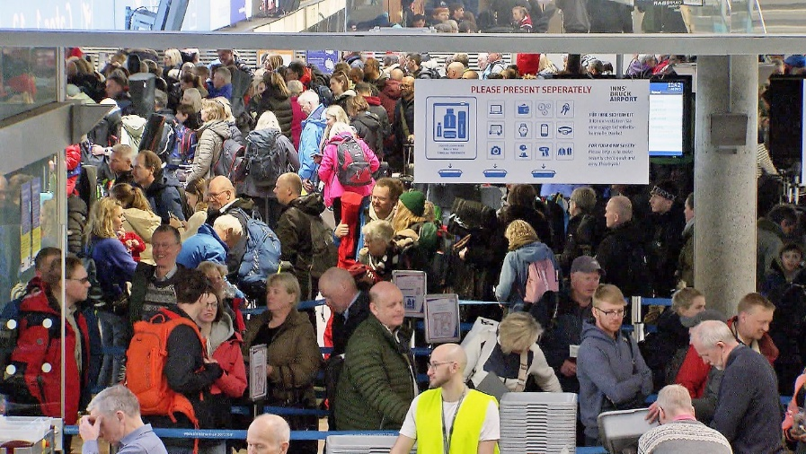ORF Besonders an den Winter-Wochenenden herrscht am Innsbrucker Flughafen viel Betrieb

Späte Starts und Landungen als Zankapfel
Ein besonderer Kritikpunkt sind zudem Landungen und vor allem Starts spätabends. Neben den Anrainern beanstandete das auch jüngst die Liste Fritz und lieferte dazu Zahlen: Demnach habe es vergangenes Jahr insgesamt 70 Starts von Linien- und Charterflügen nach 20.00 Uhr gegeben, sowie 58 Landungen nach 23.00 Uhr, obwohl die tägliche Betriebszeit von 6.30 Uhr bis 20.00 Uhr begrenzt ist.
Frage man nach den Gründen für die späten Starts, höre man von Gästebussen, die im Ötztal Stau stünden oder von verspäteten Taxis, weshalb der Flieger auf die Passagiere warten müsse. Gleichzeitig werde dann von „höherer Gewalt“ gesprochen, ärgerte sich Roner. Die Anrainerinnen und Anrainer fordern, dass die letzten Flieger bereits um 19.00 Uhr starten sollten, um einen Puffer zu haben.
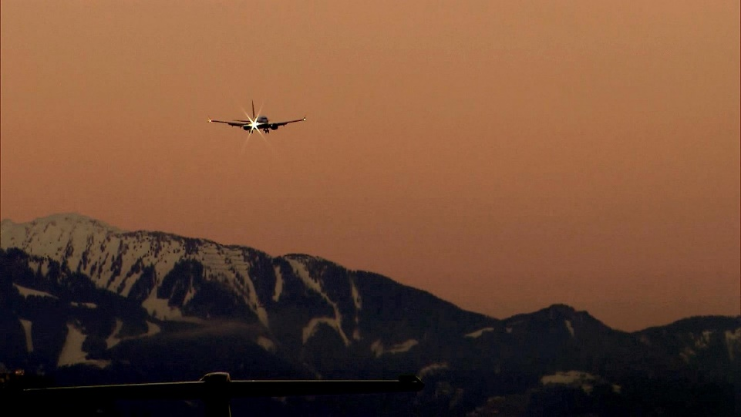
Späte Starts und Landungen belasten die Nerven der Anrainerinnen
und Anrainer
Der Flughafen-Chef räumte gegenüber ORF Tirol ein, dass die Maschine aus Frankfurt insbesondere im letzten Sommer tatsächlich oft mehrmals die Woche erst nach 23.00 Uhr in Innsbruck gelandet sei – möglich machte das dann eine Ausnahmegenehmigung in Form einer sogenannten „Betriebszeitenerweiterung“.
Schuld sei die knappe Personalsituation in Frankfurt gewesen: „Letztes Jahr geschah das tatsächlich in einer Häufigkeit, wie ich das in 25 Jahren noch nicht erlebt hatte. In diesem Sommer wird es diese Situation aber gar nicht geben, weil wir leider gar keine Frankfurt-Flüge mehr haben“, so Pernetta – mehr dazu in Lufthansa streicht Flüge Innsbruck – Frankfurt. „Nach 20.00 Uhr wird im heurigen Sommer kein Flugzeug in Innsbruck mehr landen. Es wird Ruhe herrschen“, versprach er. Ausnahmen werde es alleinig für medizinisch notwendige Flüge der Air Ambulanz geben.
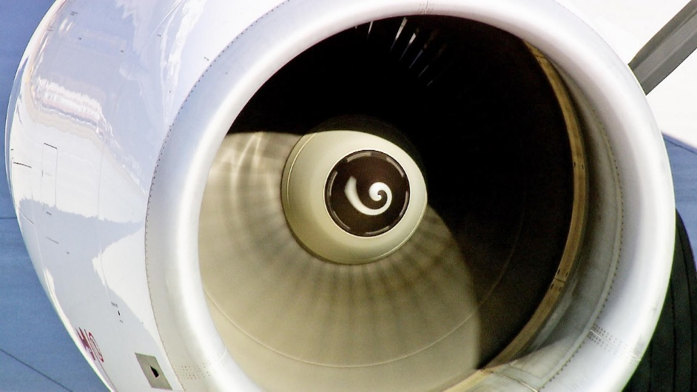
ORF Um Flugzeugturbinen zu betreiben, braucht es Kerosin –
und das erzeugt Abgase

Abgase als zusätzliche Belastung
Neben den Flugzeiten besorgen die Anrainerinnen und Anrainer auch die entstehenden Abgase und die Auswirkungen auf Gesundheit und Umwelt. So seien durch den Flugbetrieb allein im Februar letzten Jahres 495 Tonnen Kerosin über der Stadt Innsbruck verbrannt worden – ein CO2-Ausstoß von 1.560 Tonnen, hieß es.
Manfred Roner und Tom Pachl von der Anrainerschutzgemeinschaft
Innsbruck Airport
„Mit der gleichen Menge an Diesel könnten 94.300 Sattelzüge auf der Brennerautobahn 15 Kilometer fahren. Aneinandergereiht ergeben diese Lkws eine Schlange von Innsbruck nach Rom und retour“, schilderte Tom Pachl von der Anrainerschutzgemeinschaft. Er wünscht sich, dass Stadt und Land die Belastungen genau untersuchen und dass anschließend auch Schritte zur Reduktion des Flugbetriebs gesetzt werden.
Flughafen-Direktor Marco Pernetta hingegen sieht die Kerosinbelastung als notwendiges Übel, um Gäste aus Skandinavien und Großbritannien nach Tirol zu holen. Weniger Flüge – davon hält er erwartungsgemäß nichts: „Eine Deckelung wird es selbstverständlich nicht geben. Wenn man internationales Publikum haben will, werden diese Gäste mit dem Flugzeug anreisen und ihren Wintersporturlaub nicht mit dem Zug antreten.“ Der Innsbrucker Flughafen sei zudem der erste Flughafen Österreichs mit emissionsabhängigen Landegebühren, betonte er.

Prognostiziertes Minus im Sommer
Durch den Wegfall der Frankfurt-Verbindung erwartete Pernetta im kommenden Sommerhalbjahr bei den Passagierzahlen ein Minus, obwohl es neue Sommerdestinationen gibt – nicht zuletzt auch, weil die Flüge auf der Wien-Strecke reduziert sind – mehr dazu in AUA streicht Mittagsflug nach Wien. Man setze derzeit allerdings alles daran, die Verbindung nach Frankfurt wieder anbieten zu können. Insgesamt rechnete der Flughafen-Chef mit rund 820.000 Passagieren bis Jahresende.
Roberta Hofer, tirol.ORF.at

